VE702P ТРИКОТАЖНЫЕ ПЕРЧАТКИ С ПОЛИУРЕТАНОВЫМ ПОКРЫТИЕМ
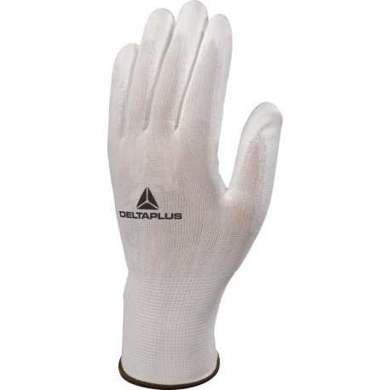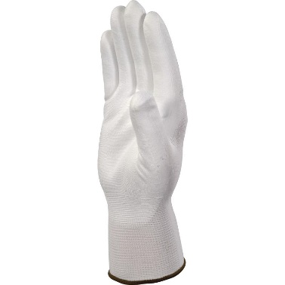
Цвет: белый
Размер: 06/07/08/09/10
СПЕЦИФИКАЦИЯ
Перчатки трикотажные бесшовные с эластичной манжетой с полиуретановым покрытием. Максимальная устойчивость к истиранию. Хорошая устойчивость к разрывам.
Основа: 100% полиэстер. Размер стежка 13.
Покрытие: полиуретан. Покрытие частичное: на ладонной части и напалках с тыльной стороны
Технические характеристики EN388: 4 1 2 1
Устойчивость к истиранию – 4 (максимальная)
Устойчивость к порезам – 1
Устойчивость к разрывам – 2
Устойчивость к проколам – 1

ОСНОВНЫЕ ПРЕИМУЩЕСТВА ТОВАРА ДЛЯ ПОЛЬЗОВАТЕЛЯ
Высокая чувствительность – Хорошая воздухопроницаемость
эффект «второй кожи»

Подходят для точных работ Перчатки можно использовать после стирки

